3.TEDEN 30.3. – 3.4.
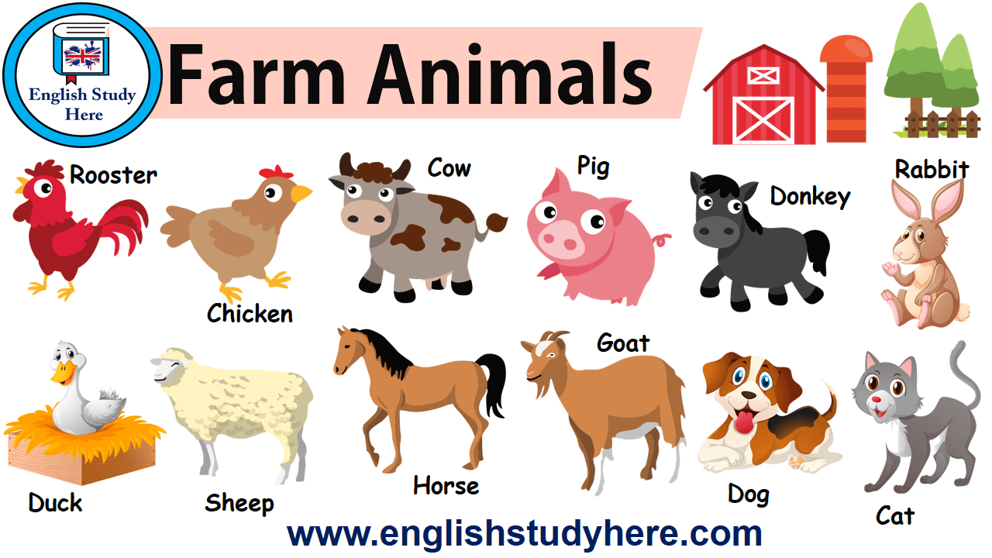
ANGLEŠČINA – Živali ( Animals)

Ta teden boš ponovil poimenovanja za živali.
1.Poišči po hiši igrače, ki so živali in jih razvrsti v skupine ( mucki, kužki, konjički, medvedki,...). Igrače poimenuj (cat, dog, pig, duck, fish, frog, cow, sheep, horse, bear, bird, mouse, tiger, snake,..) V pomoč naj ti bo pesmica Old MacDonald. Z živalmi se igraj srečanja in podzravljanja:
Hello. I'm a cat. What's your name? – Hello. I'm a pig. What's your name?
2.Če imaš veliko igrač živali, jih razdeli na domače in divje (tukaj so tudi dinozavri). Uporabiš lahko tudi sličice, nalepke, lego figure...Za ponovitev besed, si oglej Number ZOO, če imaš možnost. Za divje živali lahko narediš živalski vrt (ZOO). Postani vodič in vodi obiskovalce po živalskem vrtu. Živali poimenuj in povej, kakšne barve so.
It's a lion. It's brown. (osnovno)
It's a brown lion. (zahtevnejše)

Your teacher,
Marija Katarinčič

